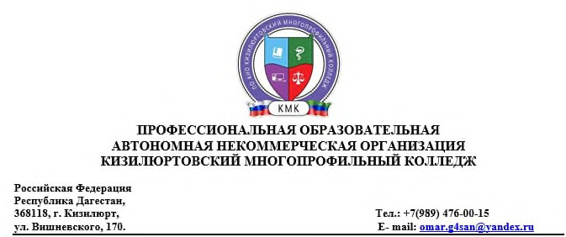

Вопросы для подготовки к промежуточной аттестации по дисциплине

«Правовое обеспечение профессиональной деятельности»

1. Роль и место дисциплины в системе профессионального образования.
2. Право в системе социального регулирования.
3. Право в системе социальных норм. Правоотношения в профессиональной деятельности. Обучающиеся, как субъекты образовательных

правоотношений.

1. Понятие формы (источника) права. Основные виды источников российского права.
2. Права и свободы человека и гражданина, механизмы их реализации
3. Понятие и основы правового регулирования в области образования Система государственных органов, обеспечивающих исполнение обязательств государства в сфере образования.
4. Основные законодательные акты и нормативные документы, регулирующие правоотношения в области образования.
5. Правовое регулирование образовательных отношений в сфере начального образования.
6. Социально - правовой статус учителя начальных классов.
7. Трудовой договор с работниками образования.
8. Нормирование и оплата труда педагогических работников.
9. Понятие дисциплинарной и материальной ответственности педагогического

работника.

1. Административное право в системе образования.
2. Нормативно-правовые основы защиты нарушенных прав и судебный порядок разрешения споров.
3. Понятие гражданских прав. Формы и способы защиты гражданских прав. Порядок рассмотрения судебных споров. Понятие и сроки исковой давности.
4. Права ребенка и формы их правовой защиты.
5. Формы защиты прав работников образовательных учреждений. Понятие трудовых споров, причины их возникновения.